TOREK, 7.4.2020 | SLJ, TJA, ŠPO, MAT

SLOVENSKI JEZIK
Danes se boš naučil: Glasno boš bral preprosto opisovalno besedilo, povzel boš bistvene podatke in bogatil besedišče.

Današnja vsebina pri slovenskem jeziku nas bo spomnila na zdravnike in bolezni. Ker smo ravno v času, ki se vrti samo okrog tega, se bomo že na začetku dogovorili naslednje:
Danes se pogovarjamo o čisto navadni angini, ki smo jo vsi že kdaj preboleli in se po nekaj dneh vrnili v šolo.

- Se spomniš, kdaj si bil nazadnje pri zdravniku? Kakšne težave si imel, da si ga obiskal?
- Tudi Martin se je nekega jutra zbudil z glavobolom.
- Odpri SDZ na strani 54/55 in izvedel boš njegovo zgodbo.
- Glasno SAM preberi besedilo.

Po branju ustno odgovori na spodnja vprašanja. Med domačimi najdi poslušalca.
- Zakaj Martin ni mogel iti v šolo?
- Zakaj je mama poklicala zdravnika?
- Kateri zdravnik je prišel k Martinu?
- Kakšno navodilo je Martin dobil od zdravnika?

S pomočjo odraslih pojasni naslednje besede:
- družinski zdravnik
- temperatura
- zdravila

Preberi besedilo še enkrat in ustno nadaljuj zgodbo. Kako se zgodba konča?
- Na strani 55 so štiri vprašanja, na katera pisno odgovori (naloga1). Odgovarjaj s celimi povedmi, pazi na velike začetnice in ločila. Vse podatke najdeš v besedilu na prejšnji strani.
- Zapiši tudi zaključek zgodbe, kot si si ga prej zamislil (naloga 2).

Poslušaj glasbo in naredi odmor od dela:
https://www.youtube.com/watch?v=cyOnSOPGTrQ

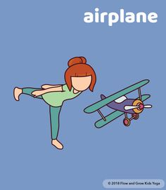 | ŠPORTNI ODMOR:  Postavi se v položaj letala. V položaju ostani, dokler ne prešteješ do 5, potem za nekaj trenutkov sprosti telo. Vajo ponovi 8x.
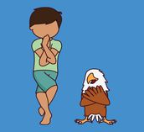 | Postavi se v položaj orla. V položaju ostani, dokler ne prešteješ do 5, potem za nekaj trenutkov sprosti telo. Vajo ponovi 8x.
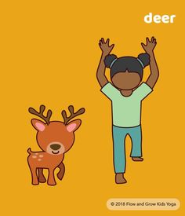 | Postavi se v položaj jelena. V položaju ostani, dokler ne prešteješ do 5, potem za nekaj trenutkov sprosti telo. Vajo ponovi 8x.

TJA | PREVERJANJE ZNANJA
UČBENIK | /
DANES SE BOŠ NAUČIL | Danes boš samostojno ponovil vse besede, ki si se jih naučil v letošnjem šolskem letu.
Lepo pozdravljen/-a!

Ker te danes čaka manjše preverjanje znanja, za začetek ure hitro prelistaj zvezek ali učbenik in sam ponovi besede, ki si jih letos spoznal. Besede, ki jih boš danes moral poznati so živali, barve, števila do 10, šolske potrebščine, hrana, deli obraza in prostori v hiši.

Zdaj pa le hitro ponovi besede!

V mreži spodaj imaš boš našel sličice in slovenske besede. Tvoja naloga je, da prepoznaš sličico in poveš angleško besedo zanjo ali pa preberi slovensko besedo in povej angleško.

Si pripravljen? Hitro začni z delom.

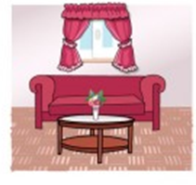 | 8 |  | 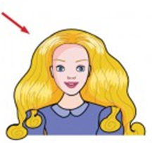
 | RDEČA | 1 | 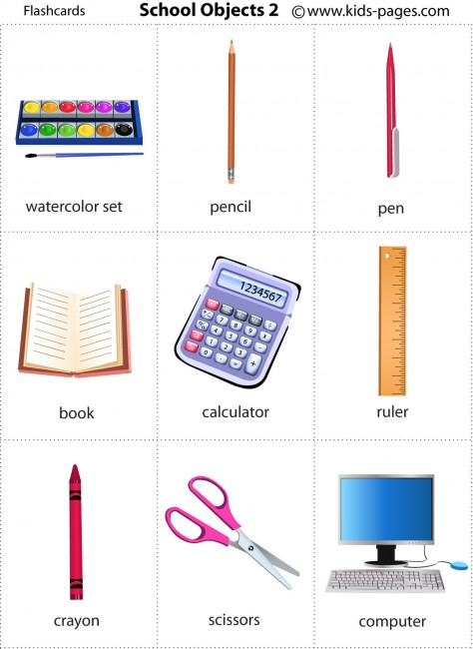
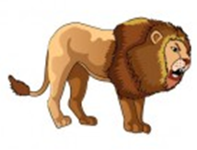 | 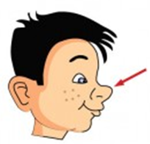 |  | ORANŽNA
 | 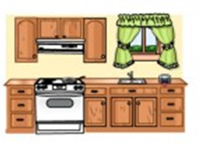 |  | 10
 | 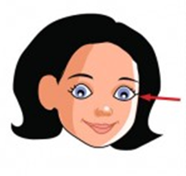 | VIJOLIČNA | 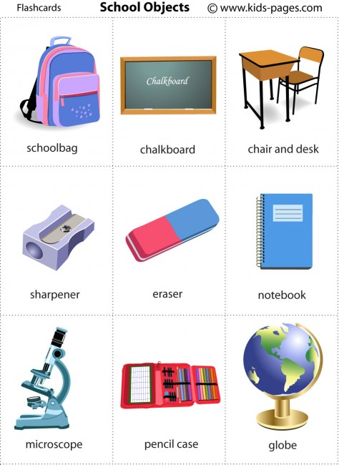
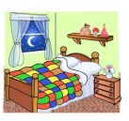 | 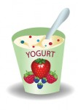 |  | 6


Kako ti je šlo? Sem prepričana, da ti naloga ni povzročala težav, saj vem, da besede pridno ponavljaš.

Za zaključek ure odigraj igrico, kjer po navodilu pobarvaš šolske potrebščine.

http://www.english-time.eu/english-now/interaktivni-listy/u1-2/u1-2.html

*Če ti je ostalo še kaj časa, imaš na naslednji strani dodatno nalogo, ki ni obvezna. Pri tej nalogi boš v mreži našel angleško zapisane besede. Skušaj jih prebrati.

Za danes si z angleščino zaključil! Želim ti lep preostanek dneva, pazi nase in na svoje zdravje.

Teacher Katja

*Dodatna, neobvezna naloga.

A ZEBRA | BLUE | A SNAKE | BREAD
A CLOCK | FISH | GREEN | A TEACHER
A GARDEN | EARS | BLACK | PINK

REŠITVE PREVERJANJA:
SITTING ali LIVING ROOM | EIGHT | A MONKEY | HAIR
PASTA | RED | ONE | A PENCIL
A LION | NOSE | COFFEE/TEA | ORANGE
A BOOK | KITCHEN | CHEESE | TEN
A TIGER | EYES | PURPLE | A BAG ali A SCHOOL BAG
BEDROOM | YOGHURT | A CHAIR, A DESK | SIX

Za dodatna vprašanja se lahko obrnete na učiteljico:
- Katja Zule: katja.zule@guest.arnes.si

ŠPORT 2. r. 7. 4. 2020 | VAJE
Naloge za danes: | Vsako vajo ponovi 10 krat.  - Kroži z glavo, rokama in boki (v levo in v desno).  - Hodi po štirih kot mačka.  - Lezi na trebuh. Z rokama se dvigni od tal. Vso težo prenesi na eno roko. Roki zamenjaj.  - Z nogama se zatakni pod kavč. Dviguj trup.  - Lezi na trebuh. Roki in nogi iztegni. Zazibaj telo.  - Na tla postavi vrvico ali drug manjši predmet. Preskakuj jo levo – desno in naprej – nazaj.  - Naredi 10 počepov.  - Naredi 10 sklec.
Nasvet: | Če ti starši dovolijo, vadi pri odprtem oknu. Po vadbi si temeljito umij roke.  Želim ti lep dan.

Predmet: | MAT
Učna snov: | SEŠTEVAM DVOMESTNA ŠTEVILA DO 100
Danes se boš naučil: | Cilji:  - Sešteval/a boš dvomestna števila do 100, DE+D=DE.  - Rešil/ boš naloge z besedilom.
- Pripravi stotični kvadrat. Poišči število, ki ima 5D in 3E. To število je 53.

Katero število je za 20 večje od 53? (73)
Katero število je za deset večje od 53? (63)
Katero število je za 40 večje od 53? (93)
Kaj imajo skupnega vsa ta števila? (Vsa števila so v tretjem stolpcu stotička, vsa števila imajo 3E…)
- Nalogi preriši v zvezek in izračunaj. Toliko bolje, če ti gre že brez stotička!

27 +20 +10 +30 +10

+40 +10

34 | 74 | 84
22
45
19

Ali si izračunal prav, preveri sam v spodnjih rešitvah.
- SDZ3/6
2. naloga
Samostojno izračunaj račune seštevanja. Če imaš pri računanju težave, si lahko pomagaš s stotičnim kvadratom.
3. naloga
Natančno preberi nalogo z besedilom. Zapiši ustrezne račune in odgovore na vprašanja.
Spremljamo delo in po potrebi pomagamo.
Sam preveri pravilnost rešitev.

- REŠITVE:

27 +20 +10 57 +30 +10 97
47 87

+40 +10

34 | 74 | 84
22 | 62 | 72
45 | 85 | 95
19 | 59 | 69

In še rešitve v DZ:

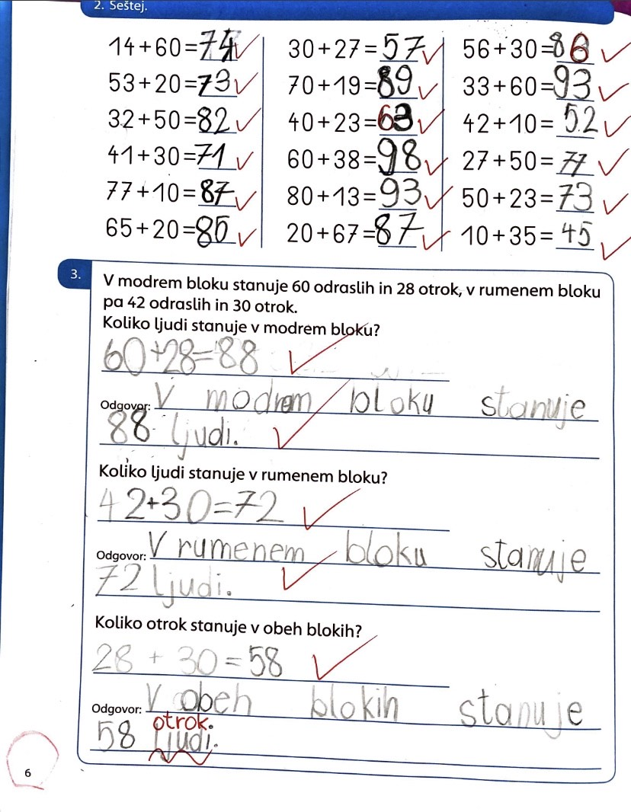

Pripravila B.Dolenc

